Как установить кисти в Фотошоп?
Инструмент «Кисть» в фотошопе обладает большим количеством настроек, но иногда случается так, что кистей, которые предлагает нам сама программа по умолчанию, не хватает. Что же делать в этой ситуации и как загрузить новые кисти в фотошоп? Проблема с недостатком решается просто: в Интернете есть огромный выбор этих инструментов самых разных форм и размеров, на любой вкус. Большая часть из них предлагается к скачиванию совершенно бесплатно, а за некоторые из них авторы просят заплатить. Впрочем, почти всегда можно найти достойный бесплатный аналог. Однако мало выбрать интересующий вас набор и загрузить кисть на компьютер, её нужно ещё установить в саму программу фотошоп.
После того, как вы скачали нужный набор, в выбранной папке появится соответствующий файл. Советуем создать отдельную папку и дополнительно подпапки для сортировки, так вам будет куда проще при необходимости найти нужные объекты. Расширение файла кисти – ABR.
Перейдём к самому процессу установки скачанных кистей.
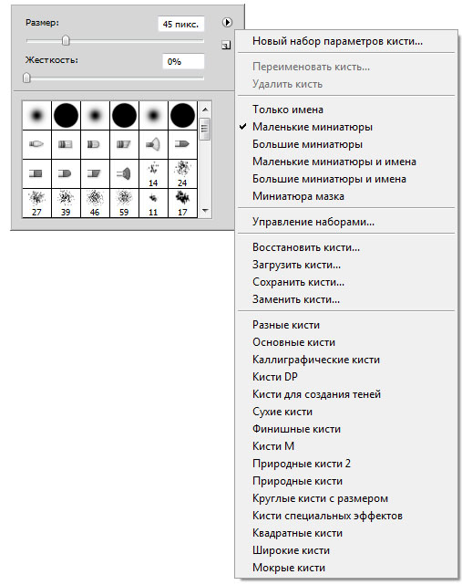
Для начала откройте программу и создайте произвольный документ. После этого выберите инструмент Кисть в панели инструментов, которая находится справа. Кликнув правой кнопкой мыши по документу, вы вызовете специальное окно с настройками. Вам нужна маленькая чёрная треугольная стрелка в правом верхнем углу – с её помощью вызывается большое окно настроек, которое выглядит следующим образом:
Не пугайтесь большого размера окна: все задачи удобно разбиты на группы, что значительно облегчает нам работу с ними. Задача, которая интересует нас на данный момент, называется «Загрузить кисти». Нажмите на неё – перед нами появится диалоговое окно «Загрузить», в нём вам нужно будет указать путь к набору, который вы хотите установить.
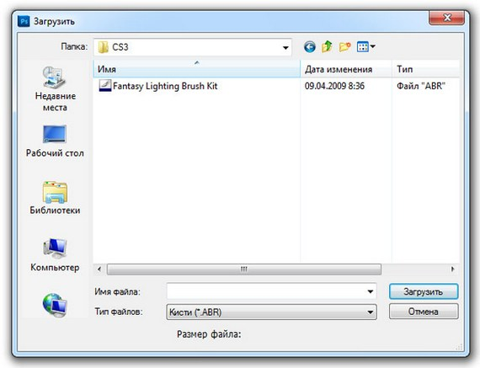
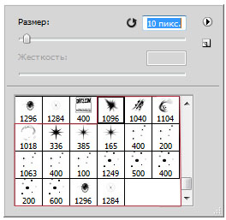
Выберите в папке нужный вам файл и нажмите на кнопку «Загрузить». После этого новые кисточки появятся внизу списка, который вызывается щелчком правой кнопки мыши.
Рассмотрим и другие задачи из этой группы. Помимо загрузки, фотошоп предлагает нам возможности для удаления. Это полезно, если среди установленных вами кистей имеются те, которые вам точно не понадобятся, но при этом их иконки занимают место (а если их ещё и много, то могут замедлять работу программы). Исправить это легко — нажмите на изображение ненужной вам кисти правой кнопкой мыши и выберите пункт «Удалить». После этого она исчезнет из окна библиотеки.
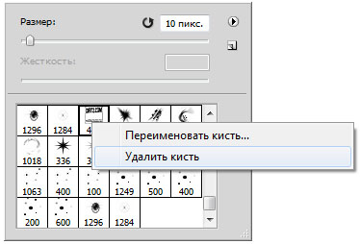
Ещё одна весьма полезная функция – «Заменить кисти». Обычно загруженные вами кисти оказываются в самом конце списка, после всех стандартных. Если же вам нужно, чтобы отображались только новые, то нажмите на пункт «Заменить кисти» и укажите путь к нужному файлу. После этого в меню будут отображены только новые.
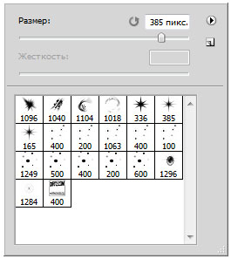
Если вы установили набор или несколько наборов, и удалили из них те кисти, которыми не собираетесь пользоваться, то сохранить изменения вам поможет функция «Сохранить». С её помощью можно сохранить имеющиеся кисти как собственный набор, и в будущем не придётся заново догружать и удалять их. Нажмите на пункт «Сохранить» и выберите ту папку, куда будет сохранён ваш новый набор.
Последний неразобранный нами пункт данной группы задач – инструмент «Восстановить». Он пригодится вам, если вы удалили стандартные кисти, а затем захотели вновь их вернуть. После выбора этого пункта в библиотеке снова появится набор по умолчанию, все остальное исчезнет.
В отдельную группу задач в большом меню настроек выделены некоторые наборы, которые предоставляет нам программа фотошоп. Их список вы можете увидеть в последней группе задач. Не поленитесь потратить немного времени на изучение этих наборов, так как многие из них действительно очень полезны в работе и не раз пригодятся вам.
Задание 1: Загрузите кисти снежинок (снежинки.abr) и нарисуйте похожий рисунок.


Создание новой кисти
- Создайте новый документ CTRL+N.
- Выберите картинку для нового образа кисти, например фото бабочки, удалите фон известным вам способом. Выделите изображение бабочки.
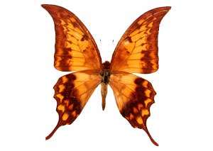
- Перейдите в меню Edit - Define Brush Preset... (Редактирование - Определить кисть) и задайте имя новой кисти в наборе, например, "моя бабочка".
- 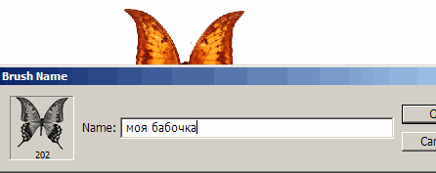
- Создайте фоновый слой белого цвета.
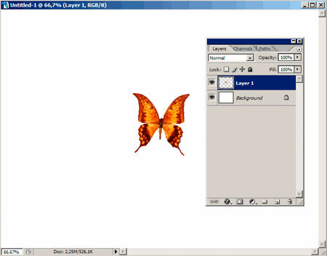
- Создайте узор вашей новой кистью.
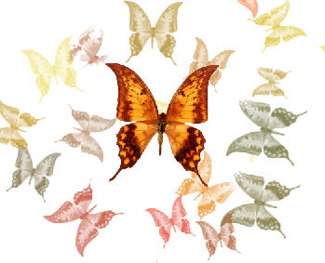

Задание 2: Из имеющихся в папке рисунков создайте свою кисть.

